RELATÓRIO DE PROJETO

Número da Ação na CGEAC:______________

- IDENTIFICAÇÃO/CARACTERIZAÇÃO

Curso e/ou Departamento responsável (eis): Curso de Odontologia

Nome do Projeto: Ciência em foco: divulgação e popularização da ciência no Centro-Oeste
Local de realização: Curso de Odontologia
Município: Anápolis

Período de Realização 30/05/2019 a 27/11/2019
Carga Horária total: 32 horas

Ações de extensão realizadas vinculadas ao Projeto:
( ) Evento(s) – (informar o(s) nome(s) e número(s) da(s) ação(ões) na CGEAC):
_____________________________________________________________________
( ) Prestação de Serviços: – (informar o(s) nome(s) e número(s) da(s) ação(ões) na CGEAC):
_____________________________________________________________________
( ) Publicação e produção: – (detalhamentos):
( ) Outras :___________________________________________________
( x ) Não se aplica

Natureza:
( ) Curricular
( x ) Extracurricular
( ) Misto

- SOLICITAÇÕES PARA A UNIEVANGÉLICA

2.1 CUSTOS INTERNOS
SOLICITAÇÃO
( ) Divulgação no site
( ) Criação de artes (cartazes, folders, etc.)
( x ) Não se aplica

2.2 CUSTOS EXTERNOS (uso de cotas monetárias)
Item | Descrição | Quant. | Valor  Unitário (R$) | Total em  R$
01
02
03
( x ) Não se aplica TOTAL em R$:

- PESSOAL ENVOLVIDO
Curso(s)\ Departamento(s) da UniEVANGÉLICA envolvido(s ): Curso de Odontologia
( ) Não se aplica

Parceiros envolvidos:
( x ) Não se aplica

Número de docentes participantes (total em números): 8

Número de acadêmicos participantes | Atividade curricular(total em números):
Número de acadêmicos participantes | Atividade extracurricular(total em números): 16
Número de técnicos participantes (total em números):
( x ) Não se aplica

Público atingido – (em números): 24

Responsável (eis) pelo Projeto:

Leandro Brambilla Martorell
Título / cargo / função na UniEVANGÉLICA: Professor do curso de Odontologia
Voluntário( x ) Em Serviço ( )
Telefone celular: 98284-6666 E-mail: lbmartorell@gmail.com

Brunno Santos de Freitas Silva
Título / cargo / função na UniEVANGÉLICA: Professor do curso de Odontologia
Voluntário( x ) Em Serviço ( )
Telefone celular: 98212-5250 E-mail: brunno.silva@unievangelica.edu.br

Luciana Carvalho Boggian
Título / cargo / função na UniEVANGÉLICA: Professora do curso de Odontologia
Voluntário( x ) Em Serviço ( )
Telefone celular: 9 E-mail: luciana.boggian@unievangelica.edu.br

Cyntia Rodrigues de Araújo Estrela
Título / cargo / função na UniEVANGÉLICA: Professora do curso de Odontologia
Voluntário( x ) Em Serviço ( )
Telefone celular: 98483-9913 E-mail: estrelacyntia@gmail.com

Giulliano Caixeta Serpa
Título / cargo / função na UniEVANGÉLICA: Professor do curso de Odontologia
Voluntário( x ) Em Serviço ( )
Telefone celular: 98140-7613 E-mail: giulliano.serpa@unievangelica.edu.br

4. AVALIAÇÃO
Qual o instrumento de avaliação foi utilizado?
( ) Questionário Institucional de Avaliação de Atividades Extensionistas ,on-line ou impresso (ver orientações no site).
( x ) outros instrumentos . Qual(is)? Quantidade de seguidores, quantidade de visualizações dos vídeos, quantidade de curtidas nas fotografias e comentários das postagens.
Foi avaliado por quem?
( x ) docente(s) ( ) acadêmico(a) ( ) comunidade participante

Resultados da avaliação: De modo dialógico o grupo de professores e estudantes de graduação e pós-graduação definiram o nome a ser utilizado pelo projeto de extensão nas redes sociais, sendo, então escolhido o nome de “UniCiência”; posteriormente, realizou-se uma espécie de concurso de logomarca para utilização nas redes sociais, também elegendo a melhor logomarca por votação. A partir daí deu-se início à construção dos perfis em rede social e, posteriormente, à produção de conteúdo a alimentar essas redes. Até o momento foram produzidos 3 vídeos e disponibilizados ao público em geral. No instagram, principal rede utilizada, o grupo já possui 123 seguidores. Os vídeos tiveram, somadas, quase 200 visualizações.

5. CERTIFICAÇÃO
Participantes habilitados a receberem certificados
Encaminhar o relatório via e-mail para andreamoreira@unievangelica.edu.br
Assunto: Certificado Proposta Nº_____

Comissão organizadora docente(s) – carga horária:___________

Nome do Docente | Nº do CPF
Gustavo Adolfo Martins Mendes | 020.906.711-06
Helder Fernandes de Oliveira | 889.837.651-00
Leandro Brambilla Martorell | 00555081117
Liliane Braga Monteiro dos Reis | 372.130.081-53
Luiz Guilherme Freitas de Paula | 339.811.568-38
Marco Aurélio de Carvalho | 027.233.291-78
Mayara Barbosa Viandelli Mundim Picoli | 023.650.131-39
Regina Mota de Carvalho | 426.986.771-04

Comissão organizadora discente(s) – carga horária:____________

Nome do Discente | Nº de matrícula
Alex da Rocha Gonçalves | 1521370
Amanda Luysa Roriz Pinto | 1620380
Fabiana Silva Ferreira | 1520198
Gustavo Peclat David | 1520050
Isadora Ricarda Azevedo e Silva | 1610310
Jeane katiuscia Silva | 1513274
Jessyka Magela Coelho | 1520832
Joaquim Augusto Silva Gomes | 1521353
Maria Clara Pires do Carmo | 1531202
Raphaela Jyeynyffa Oliveira | 1521267
Pós-Graduação
Ismael Fernandes da Silva Júnior | 1913255
Franciele Romanowski | 1913264
Naysa Wink Neres | 1913265
Alessandra Rodrigues Fonseca Tavares | 1913247
Ana Cláudia Dezzen Gomide | 1913252
Camila Ferro de Souza Roriz | 1913256

6. REGISTRO DE IMAGENS
IMAGEM 1


IMAGEM 2
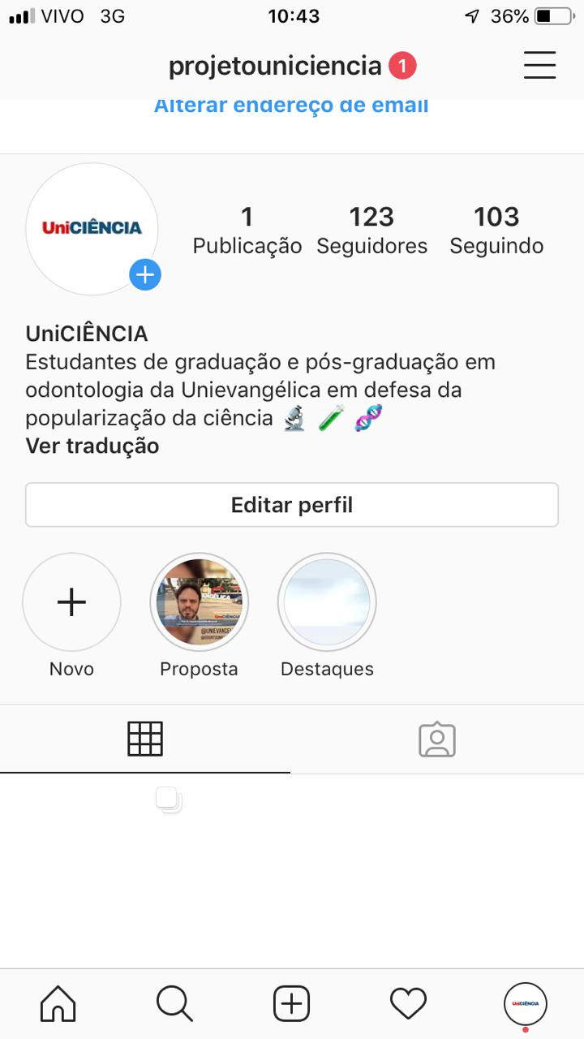

IMAGEM 4

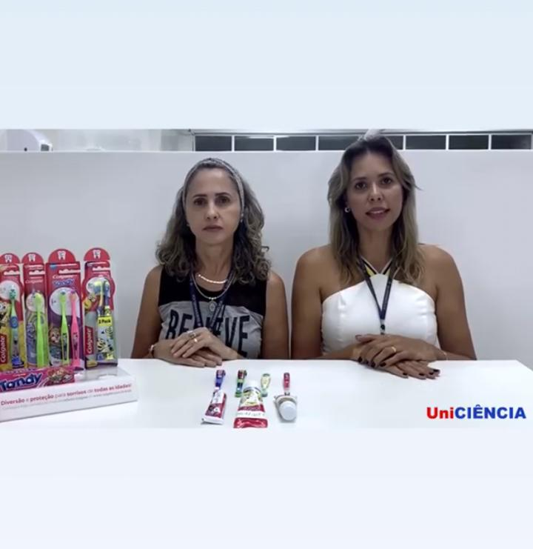
IMAGEM 3

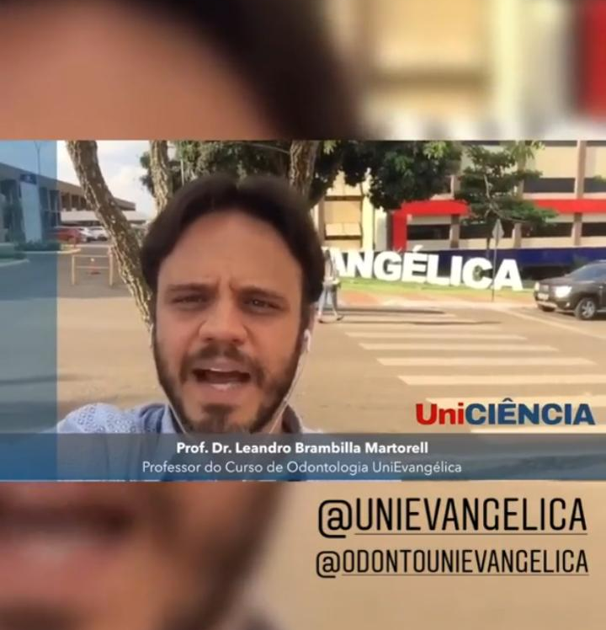

Anápolis, 28 de novembro de 2019.

__________________ ____________________________________
Responsável pelo Projeto Diretor(a) de Curso ou Encarregado(a) de Departamento

Apreciação preliminar da PROPPE:

